Harjutus 1 lahendus

Glassfish serveri konfigureerimine

Kuna arvutiklassis on probleem, et c:\program files kataloogi ei saa tudengid kirjutada, siis tuleb teha järgnevad sammud. Kui kasutad isikliku arvutit, siis jäta vahele serveri konfigureerimise osa.

- Kopeeri C:\Program Files\sges-v3-prelude files kataloog H:\ kettale
- Ava Netbeans, otsi üles “Services” tab, tee hiire parema klahviga klõps “Servers” peal ning vali “Add server”

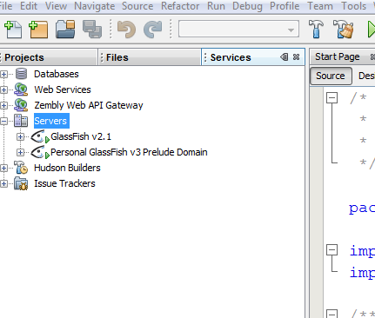

- Avanevas aknas vali serveriks GlassFish v3 Prelude, serveri nimeks pane näiteks ”minuserver”

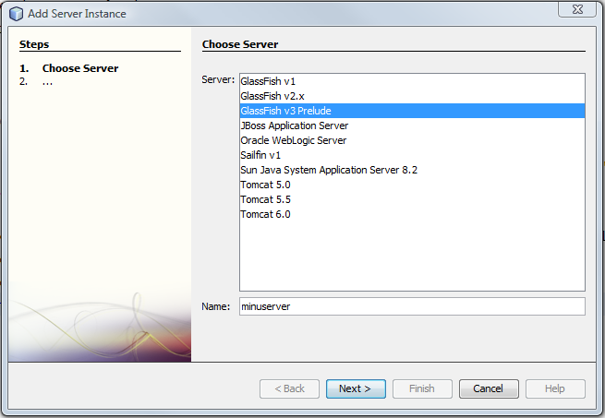
4) Vajuta ”next” kuni lõpuni ning ”finish”

Projekt

- Loo uus ”Web application” tüüpi projekt (File>New project).

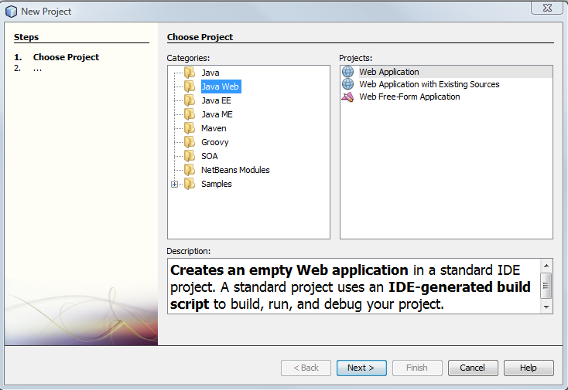

- Projekti nimeks võid panna näiteks ”Harjutus6yl1” ja projekti kataloogiks määra kataloog, kuhu sul on kirjutusõigus (nt. H:\idu0110\h6y1). Soovitatavalt väldi kataloogi nimes tühikud.

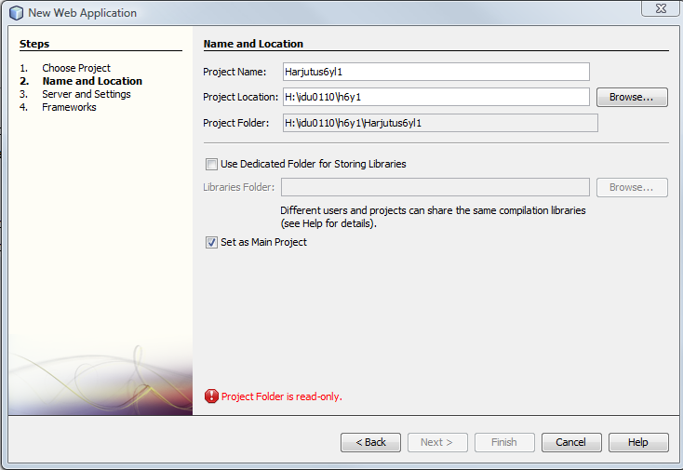

- Vali serveriks see server, mida kasutada soovid. Ning vajuta ”finish”
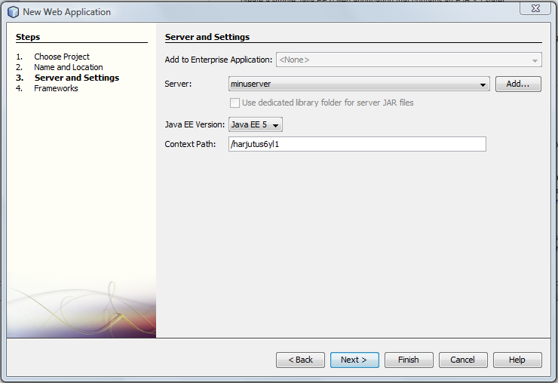

Veebiteenus
- Tee klõps hiire parema klahviga projekti peal ning vali New > Web Service from WSDL
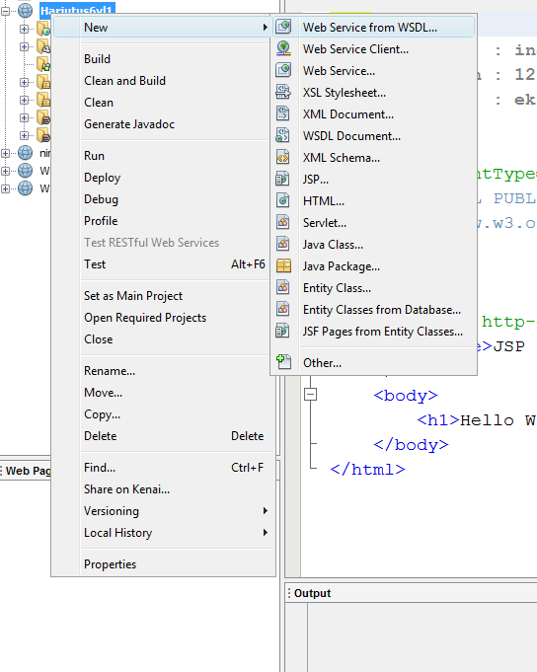

- Kopeeri XSD ja WSDL aadressilt: http://elrond.tud.ttu.ee/material/treier/idu0110/2009/h7_jaxws/ oma arvutisse.
- Sisesta package (näiteks ee.ttu.idu0110) ja WSDL faili asukoht
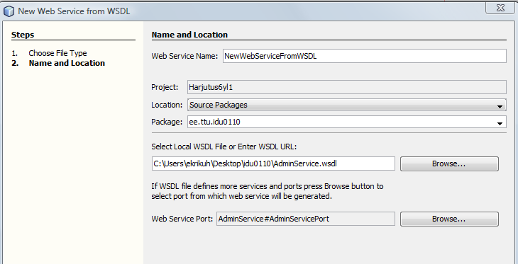
- Vali ”Finish” ning kontrolli, et veebiteenus tekkis
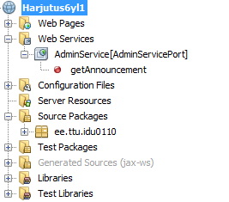

- Lisa AdminService getAnnouncement meetodi sisse vajalik kood

public com.ericsson.sde.icm.AnnouncementData getAnnouncement(java.lang.String applicationId, java.lang.String announcementId) throws com.ericsson.sde.icm.ICMServiceException {
AnnouncementData announcementData = new AnnouncementData();
announcementData.setAnnouncementId("10");
announcementData.setApplicationId("app");
announcementData.setData("<data/>");
announcementData.setMimeType("text/xml");
return announcementData;
}

- Add import for...
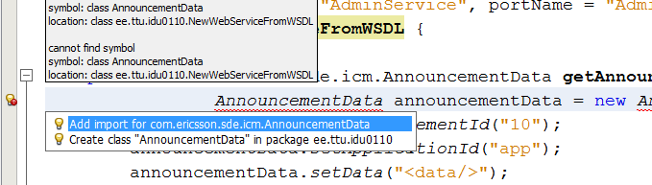

- Nüüd parema hiire klahviga klõps projektil ning ”Deploy”. See paneb veebiteenuse serverile. Kui ”Deploy” lõpetab siis klõps hiire parempoolse klahviga veebiteenuse(AdminService[AdminServicePort]) peal ning vali ”Test Web Service”
- Peaks avanema browser’i aken koos testimiseks vajalike linkidega
- Testi loodud teenust SOAP-UI’ga.
- Tee omale võileib, sest ongi kõik.

